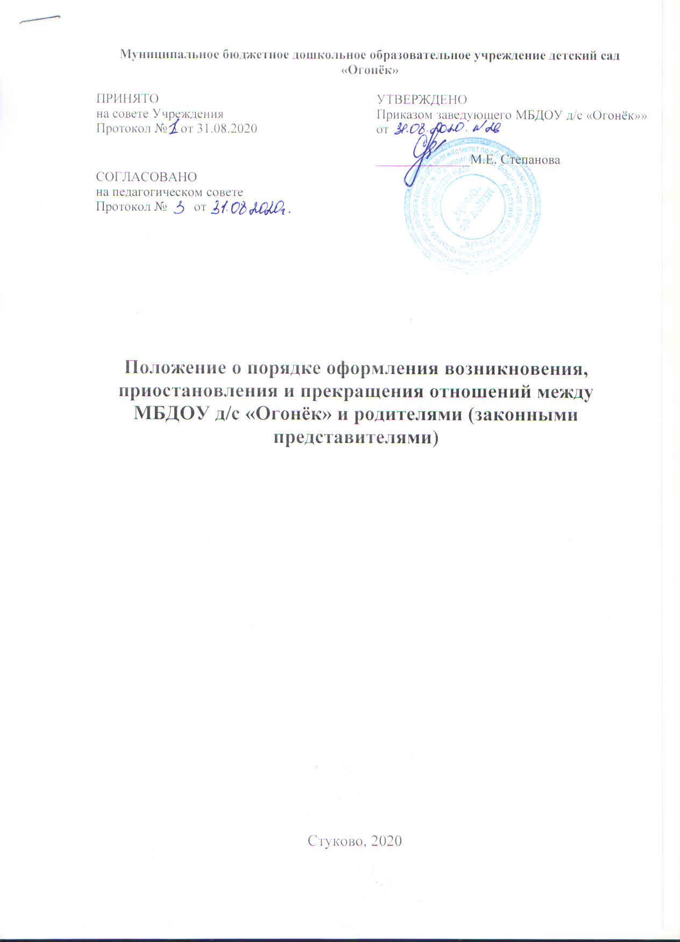

**Муниципальное бюджетное дошкольное образовательное учреждение детский сад «Огонёк»**

|  |  |
| --- | --- |
| ПРИНЯТО  на совете Учреждения  Протокол № 3 от 31.08.2020 | УТВЕРЖДЕНО  Приказом заведующего МБДОУ д/с «Огонёк»» № от  ______________М.Е. Степанова |
| СОГЛАСОВАНО  на педагогическом совете  Протокол № от |  |

**Положение о порядке оформления возникновения, приостановления и прекращения отношений между МБДОУ д/с «Огонёк» и родителями (законными представителями)**

Стуково, 2020

**I. Общие положения**

* 1. Положение о порядке оформления возникновения, приостановления и прекращения отношений между МБДОУ д/с «Огонёк» и родителями (законными представителями) (далее – Порядок) разработан в соответствии с Федеральным законом от 29.12.2012г. № 273-ФЗ «Об образовании в Российской Федерации», Уставом МБДОУ д/с «Огонёк»
  2. Положение регламентирует порядок оформления возникновения, приостановления и прекращения отношений между МБДОУ д/с «Огонёк» и родителями (законными представителями) обучающихся.
  3. Под образовательными отношениями понимается совокупность общественных отношений по реализации права граждан на образование, целью которых является освоение обучающимися содержания образовательных программ (образовательные отношения), и общественных отношений, которые связаны с образовательными отношениями и целью которых является создание условий для реализации прав граждан на образование.
  4. Участники образовательных отношений – обучающиеся, родители (законные представители) несовершеннолетних обучающихся, педагогические работники и их представители, организации, осуществляющие образовательную деятельность.

**II. Порядок оформления возникновения образовательных отношений**

2.1. Возникновение образовательных отношений в связи с приемом лица в Учреждение на обучение по программам дошкольного образования оформляется в соответствии с законодательством Российской Федерации и Правилами приема в Учреждение, утвержденными приказом заведующего Учреждением.

2.2. Основанием возникновения образовательных отношений между Учреждением и родителями (законными представителями) является приказ заведующего о зачислении обучающихся в Учреждение.

2.3. Изданию приказа о зачислении предшествует заключение договора об образовании.

2.4. Договор об образовании заключается в двух экземплярах между Учреждением и родителями (законными представителями) несовершеннолетнего лица.

2.5. Права и обязанности обучающегося, предусмотренные законодательством об образовании и локальными нормативными актами Учреждения, возникают у лица, принятого на обучение  с даты зачисления в Учреждение.

**III. Порядок изменения образовательных отношений**

3.1. Образовательные отношения изменяются в случае изменения условий получения обучающимся образования по конкретной образовательной программе, повлекшего за собой изменение взаимных прав и обязанностей обучающегося и Учреждения.

3.2. Образовательные отношения могут быть изменены как по инициативе родителей  (законных представителей) несовершеннолетнего обучающегося по их заявлению в письменной форме, так и по инициативе Учреждения.

3.3. Основанием для изменения образовательных отношений является приказ заведующего Учреждения.

3.4. Права и обязанности обучающегося, предусмотренные законодательством об образовании и локальными нормативными актами Учреждения, изменяются с даты издания распорядительного акта или с иной указанной в нем даты.

**IV. Приостановление образовательных отношений**

4.1. Образовательные отношения могут быть приостановлены на основании письменного заявления родителей (законных представителей) о временном выбытии обучающегося  из Учреждения с сохранением места.

4.2. Причинами, дающими право на сохранение места за обучающимся в Учреждении, являются:

* состояние здоровья, не позволяющее в течение определенного периода обучающемуся посещать Учреждение (при наличии медицинского документа);
* прохождение обучающимся санаторно-курортного лечения;
* отпуск родителей (законных представителей) сроком до 30 календарных дней – 1 раз в году  на основании их письменного заявления, подтвержденной копией приказа работодателя, и до 75 дней в летний период вне зависимости  отпуска родителей.

4.3. Родители (законные представители) для сохранения места представляют документы, подтверждающие отсутствие обучающегося по уважительным  причинам.

**V. Порядок прекращения образовательных отношений**

5.1. Прекращение образовательных отношений в связи с отчислением обучающегося из Учреждения оформляется в соответствии с Порядком и основаниями перевода и отчисления обучающихся.

5.2. Образовательные отношения прекращаются в связи с отчислением  обучающегося из Учреждения:

* в связи с получением образования (завершением обучения);
* досрочно по основаниям, установленным законодательством об образовании.

5.3. Образовательные отношения могут быть прекращены досрочно в следующих случаях:

5.3.1. по инициативе родителей (законных представителей) несовершеннолетнего обучающегося, в том числе в случае перевода обучающегося для продолжения освоения образовательной программы в другую организацию, осуществляющую образовательную деятельность;

5.3.2. по обстоятельствам, не зависящим от воли родителей (законных представителей) несовершеннолетнего обучающегося и Учреждения, в том числе в случае его ликвидации.

5.4. Досрочное прекращение образовательных отношений по инициативе родителей (законных представителей) несовершеннолетнего обучающегося не влечет для него каких-либо дополнительных, в том числе материальных обязательств перед Учреждением, если иное не установлено договором об образовании.

5.5. Основанием для прекращения образовательных отношений является приказ об отчислении обучающегося  из Учреждения. Права и обязанности обучающегося, предусмотренные законодательством об образовании и локальными нормативными актами Учреждения, прекращаются с даты его отчисления из Учреждения.